Excel交叉表和excel区域分组
- excel交叉表使用说明
以下将通过实际操作步骤说明如何实现以下三种情况的简单交叉报表

一、实现分组项合并的交叉报表，效果图如下：
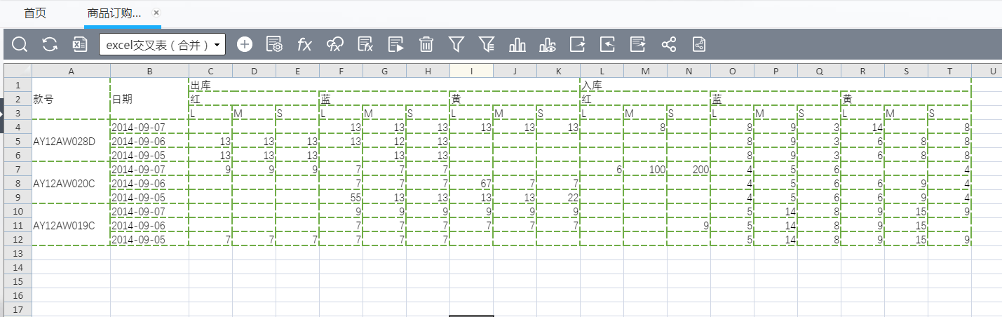
效果图（一）
二、实现分组项不合并的交叉报表，效果图如下：
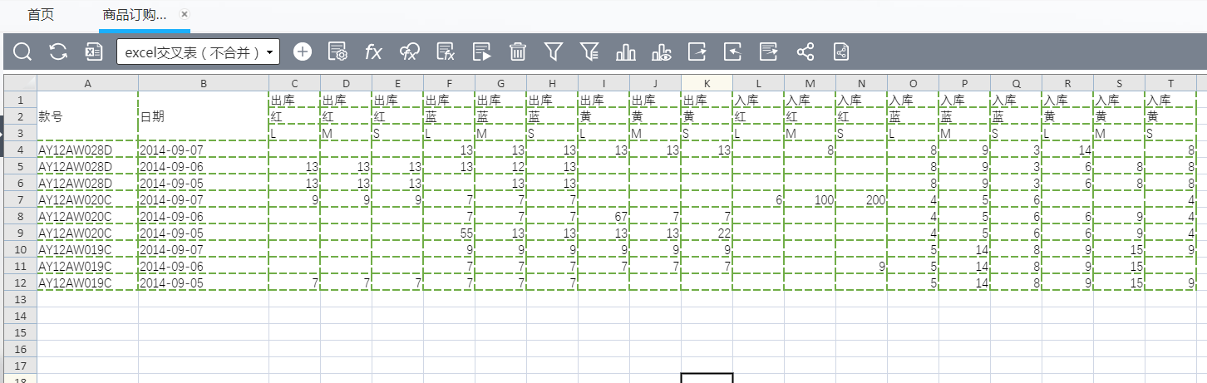
效果图（二）
三、实现分组项合并的带分组项统计的交叉报表，效果图如下：
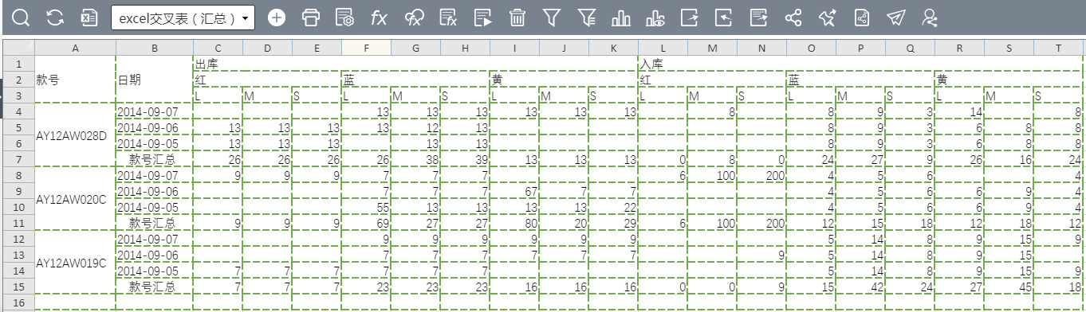

  - excel交叉表制作步骤如下
1、准备一个简单的插入了魔方宏的excel模板，如下图所示：
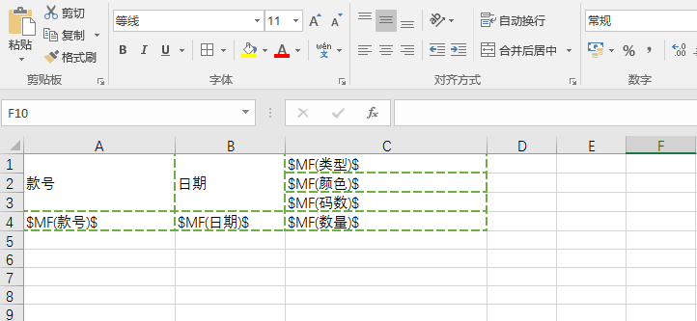
2、编辑表单（表单自建），新增excel自定义查询模板，如下图：
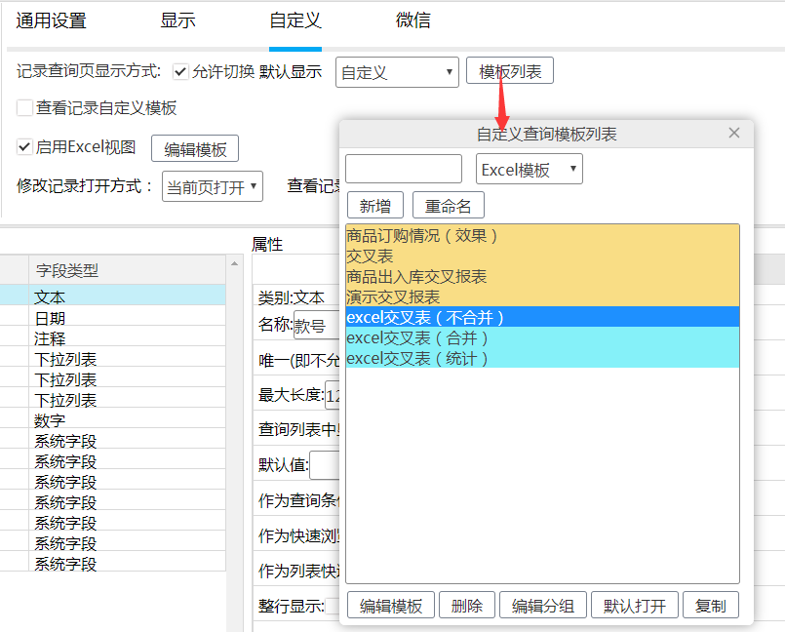

3、编辑分组：选择一个excel模板，点击上图模板下方的编辑分组选项，进入编辑分组界面（可参考html分组报表），如下图：
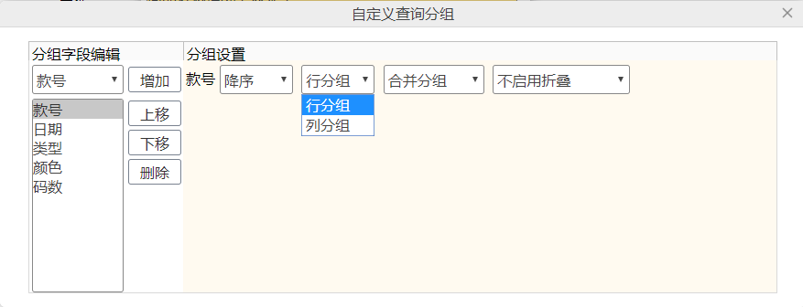
在左侧添加行和列的分组字段以及设置分组方式，
如上图：款号和日期字段设置了行分组
类型，颜色和码数字段设置了列分组
如果需要设置分组项是否自动合并显示，只需要设置下图红框位置的分组合并选项即可：上文效果图（一）和效果图（二）的区别即是通过此选项实现。
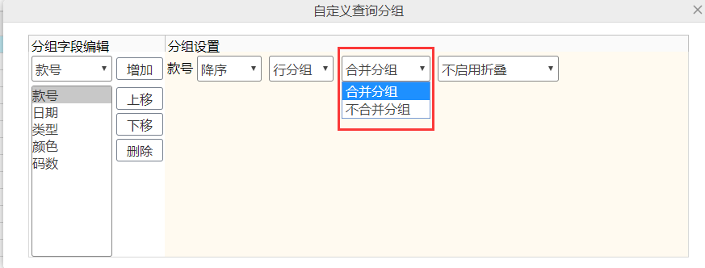

4、编辑模板：
1）选择当前设置了分组项的模板进行模板编辑，可以直接复制或导入前面编辑好的excel模板，如下图：
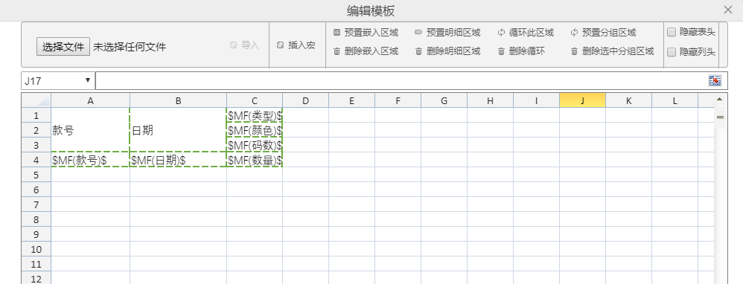

2）预置分组区域
选择包含了所有行分组字段的区域作为行分组区域，如下图
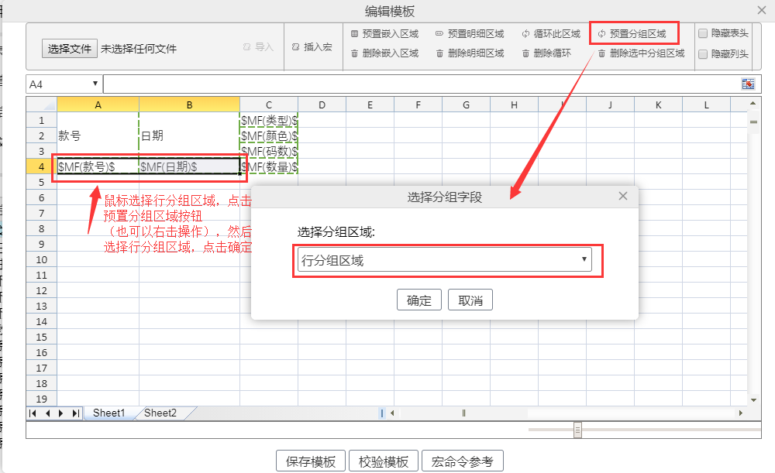

同时选择包含了所有列分组字段的区域作为列分组区域，操作步骤同上，如下图：

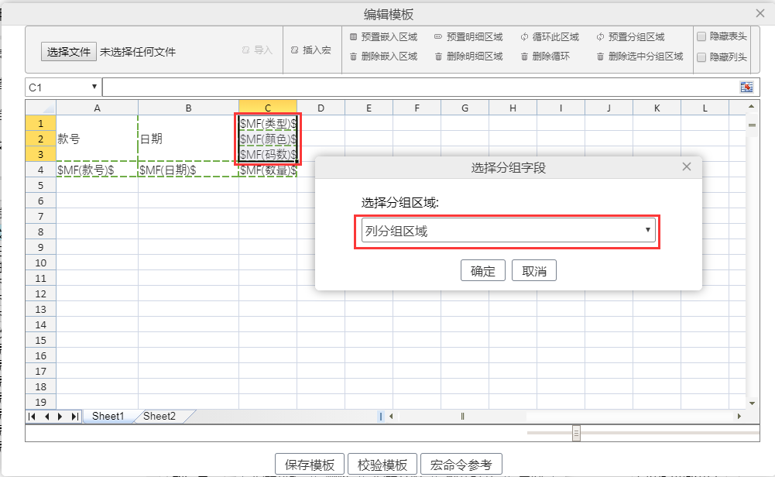

特别说明：
1、如果只设置了行分组，选择行分组区域的时候需要包含所有的明细区域
2、不支持只有列分组的分组

5、保存编辑好的模板，保存表单，即可看到上文效果图（一）或效果图（二）的分组报表效果

6、如果要实现带分组汇总的excel分组报表，首先需要在excel模板里面设置汇总公式，然后还需要在编辑excel模板时，预置汇总区域，步骤如下：
1）在excel模板里面设置汇总公式（由于excel公式汇总至少需要两个单元格才能实现一个动态区域的汇总计算，这里需要留一些空白区域用于设计汇总公式），如下图：
行6用于分组项-款号的汇总显示，在C6单元格编辑汇总公式=sum(C4:C5)，行6与行4之间留了一个空白行，是为了自动支持区间的汇总计算，这样便能自动统计该分组项的总计值。
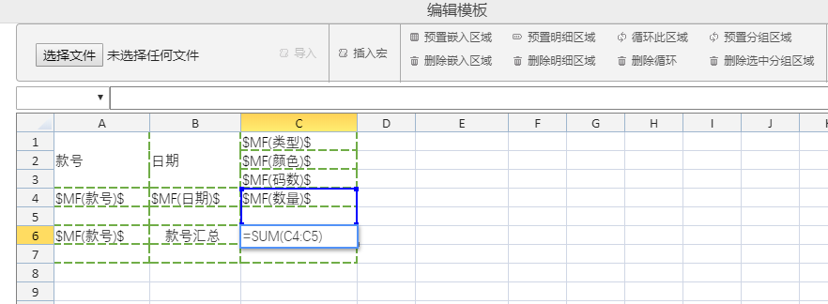

2）预置分组项的汇总区域，如下图：

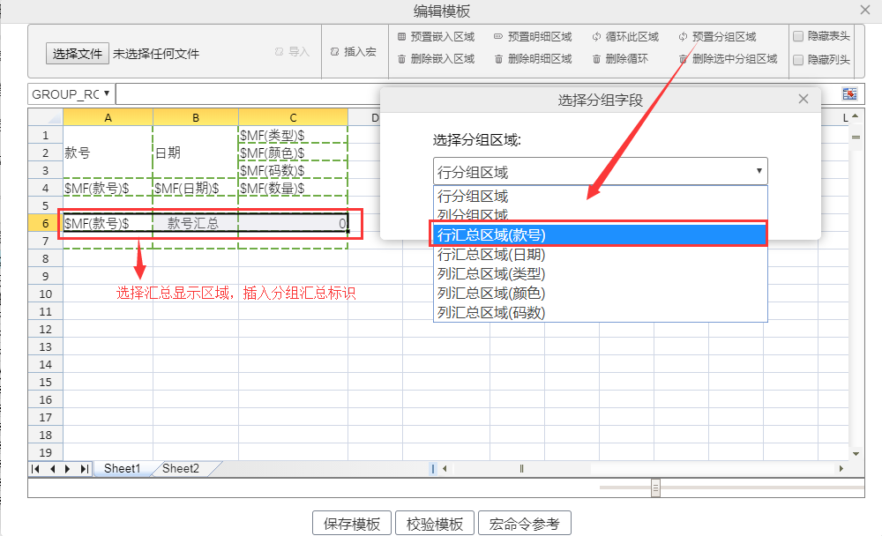

3）保存编辑好的模板，查看效果，如下图：

- excel区域分组使用说明
区域分组需要在excel交叉表的基础上设置并使用。
excel交叉报表的设计步骤请参考excel交叉表使用说明部分。
设置区域分组只需要在编辑分组的基础上设置 折叠/展开分组区域即可，如下图
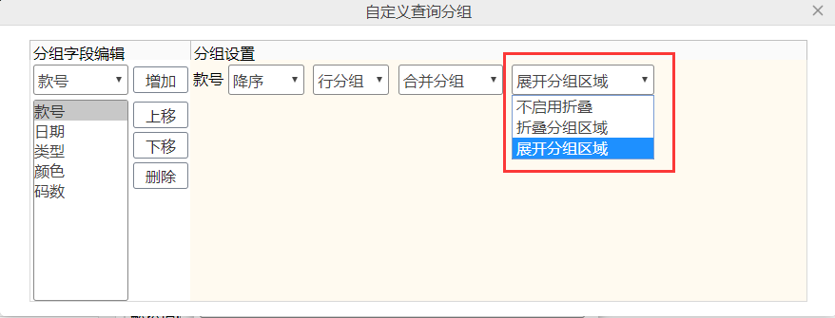

示例设置款号，类型，颜色三个分组项为“展开分组区域”，设置日期，码数两个分组项为“不启用折叠”，设置后的分组报表呈现效果图如下：


